ООП СОО

РАССМОТРЕНО  на заседании  педагогического совета  протокол № 1 от 29.08.2024. | 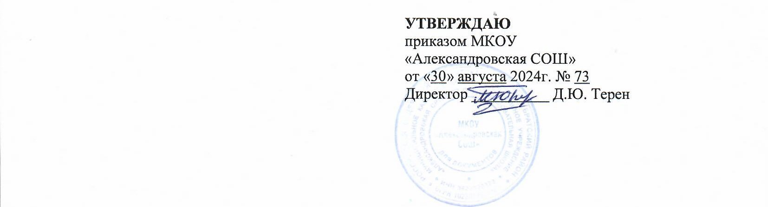

УЧЕБНЫЙ ПЛАН
СРЕДНЕГО ОБЩЕГО ОБРАЗОВАНИЯ
муниципального казённого
общеобразовательного учреждения
«Александровская средняя
общеобразовательная школа»
Братского района Иркутской области
на 2024 - 2025 учебный год

ПОЯСНИТЕЛЬНАЯ ЗАПИСКА
Учебный план среднего общего образования муниципального казённого общеобразовательного учреждения "Александровская средняя общеобразовательная школа"для 10-11 классов, реализующих федеральную основную образовательную программу среднего общего образования, соответствующую ФГОС СОО (Приказ Министерства просвещения Российской Федерации от 12.08.2022 № 732 «О внесении изменений в федеральный государственный образовательный стандарт среднего общего образования»), фиксирует общий объём нагрузки, максимальный объём аудиторной нагрузки обучающихся, состав и структуру предметных областей, распределяет учебное время, отводимое на их освоение по классам и учебным предметам.
Учебный план является частью образовательной программы МКОУ "Александровская СОШ", разработанной в соответствии с ФГОС среднего общего образования, с учетом Федеральной образовательной программой среднего общего образования, и обеспечивает выполнение санитарно-эпидемиологических требований СП 2.4.3648-20 и гигиенических нормативов и требований СанПиН 1.2.3685-21.
Учебный год в МКОУ "Александровская СОШ"начинается 02.09.2024 и заканчивается 23.05.2025. Для обучающихся 11 класса учебный год завершается в соответствии с расписанием ГИА.
Продолжительность учебного года в 10-11 классах составляет 34 учебные недели.
Учебные занятия для учащихся 10-11 классов проводятся по 5-ти дневной учебной неделе.
Максимальный объем аудиторной нагрузки обучающихся в неделю составляет в 10-11 классах – 34 часа.
Учебный план состоит из двух частей — обязательной части и части, формируемой участниками образовательных отношений. Обязательная часть учебного плана определяет состав учебных предметов обязательных предметных областей.
Часть учебного плана, формируемая участниками образовательных отношений, обеспечивает реализацию индивидуальных потребностей обучающихся. Время, отводимое на данную часть учебного плана внутри максимально допустимой недельной нагрузки обучающихся используетсяна проведение учебных занятий, обеспечивающих различные интересы обучающихся.
Промежуточная аттестация проводится с целью оценки качества освоения обучающимися всего объема учебной дисциплины в конце учебного года.
Промежуточная/годовая аттестация обучающихся осуществляется в соответствии с календарным учебным графиком.
Все предметы обязательной части учебного плана оцениваются по полугодиям. Предметы из части, формируемой участниками образовательных отношений, являются безотметочными и оцениваются «зачет» или «незачет».
Промежуточная аттестация проходит на последней учебной неделе четверти. Формы и порядок проведения промежуточной аттестации определяются «Положением о формах, периодичности и порядке текущего контроля успеваемости и промежуточной аттестации обучающихся МКОУ "Александровская СОШ".
Формы промежуточной аттестации
Класс | Предмет | Форма
10-11 | Русский язык | Контрольная работа в форме ЕГЭ
10-11 | Литература | Сочинение
10-11 | Иностранный язык (английский) | Контрольная работа
10-11 | Математика | Итоговая тестовая работа
10-11 | Информатика | Итоговый тест
10-11 | История | Тест
10-11 | Обществознание | Тест
10-11 | География | Тест
10-11 | Физика | Тест
10-11 | Химия | Тест
10-11 | Биология | Тест
10-11 | Астрономия | Тест
10-11 | Физическая культура | Сдача нормативов
10-11 | Индивидуальный проект | Проект
Освоение основной образовательной программы среднего общего образования завершается итоговой аттестацией.
Нормативный срок освоения основной образовательной программы среднего общего образования составляет 2 года.

Учебный план МКОУ «Александровская СОШ» Братского района Иркутской области,
реализующего программы среднего общего образования в 2024-2025 учебном году.
Профиль универсальный
Предметная область | Учебный предмет/курс |  | Уровень Б/У | Количество часов в неделю |  | На тарификацию
 |  |  |  | 10 | 11
Количество учащихся |  |  |  | 4 | 3
Обязательная часть
Русский язык и литература | Русский язык |  | Б | 2 | 2 | 4
 | Литература |  | У | 5 | 5 | 10
Иностранные языки | Иностранный язык (английский язык) |  | Б | 3 | 3 | 6
Математика и информатика | Алгебра и начала анализа |  | У | 4 | 4 | 8
 | Геометрия |  | У | 3 | 3 | 6
 | Вероятность и статистика |  | У | 1 | 1 | 2
 | Информатика |  | Б | 1* | 1* | 1
Естественно-научные предметы | Физика |  | Б | 2 | 2 | 4
 | Химия |  | Б | 1 | 1 | 2
 | Биология |  | Б | 1 | 1 | 2
Общественно-научные предметы | История |  | Б | 2 | 2 | 4
 | Обществознание |  | Б | 2 | 2 | 4
 | География |  | Б | 1 | 1 | 2
Основы безопасности и защиты Родины | Основы безопасности и защиты Родины |  | Б | 1 | 1 | 1
Физическая культура | Физическая культура |  | Б | 3* | 3* | 3
----- | Индивидуальный проект |  | Б | 1 | 0 | 1
Итого |  |  |  | 33 | 32 | 60
 |  | Часть, формируемая участниками образовательных отношений
Наименование учебного курса
Профессиональное обучение тракторист категории "С" |  |  |  | 1* | 2* | 2
Итого |  |  |  | 1* | 2* | 2
 |  | ИТОГО НА ТАРИФИКАЦИЮ |  |  |  | 62
ИТОГО недельная нагрузка |  |  |  | 34 | 34
Количество учебных недель |  |  |  | 34 | 34
Всего часов в год |  |  |  | 1156 | 1156
*10-11 совмещенная информатика, физическая культура, профессиональное обучение тракторист категории "С" – оплата по 11 классу.

